Уважаеми колеги,
За да ползвате отдалечен достъп до базата данни ScienceDirect е необходимо всеки потребител да има институционален имейл адрес с разширение @unibit.bg. Не се приемат адреси като gmail.com, yahoo.com, abv.bg и др.
Преди да се регистрира за отдалечен достъп всеки потребител следва да има индивидуален профил, т.е. да е регистриран в базата данни. Заредете сайта https://www.sciencedirect.com/
Най-горе на страницата, в дясно, избирате бутон REGISTER:
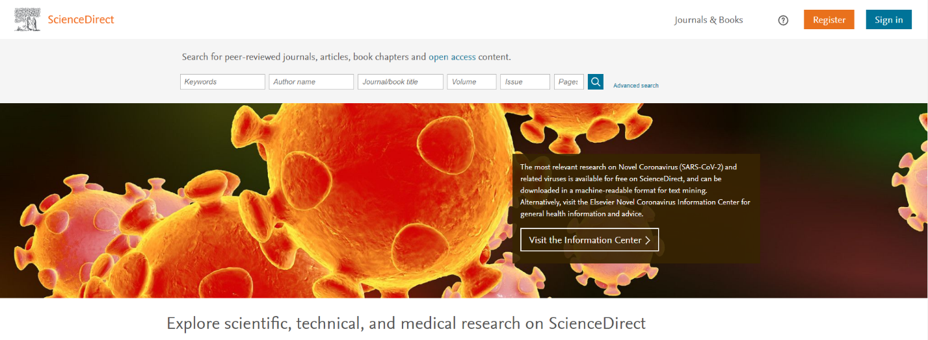
Фигура 1.
Въвеждате данни за регистрация:

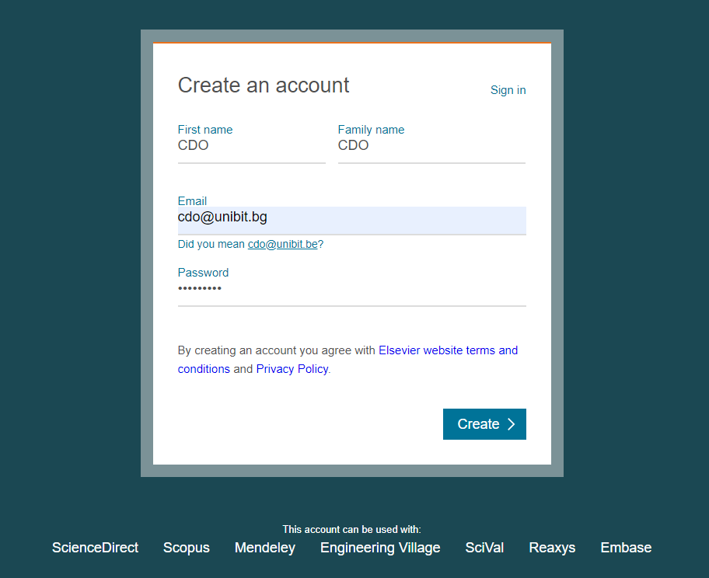
Фигура 2.
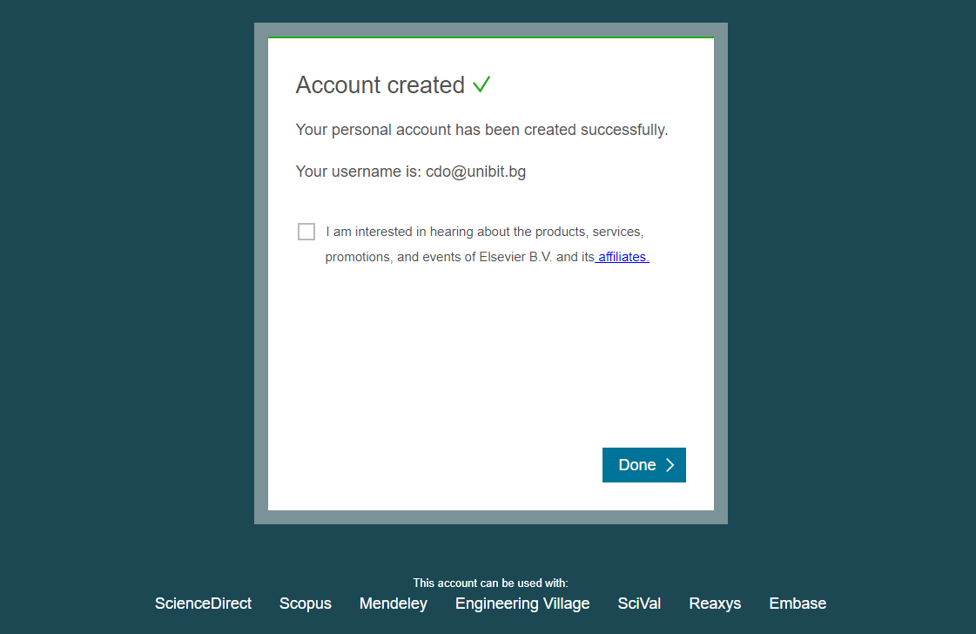
Фигура 3.
След като сте се регистрирали, трябва да активирате отдалечения достъп. Отново на сайта https://www.sciencedirect.com / най-долу на страницата, натискате Remote access:

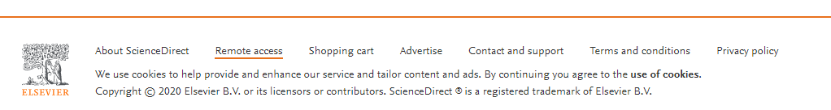
Фигура 4.

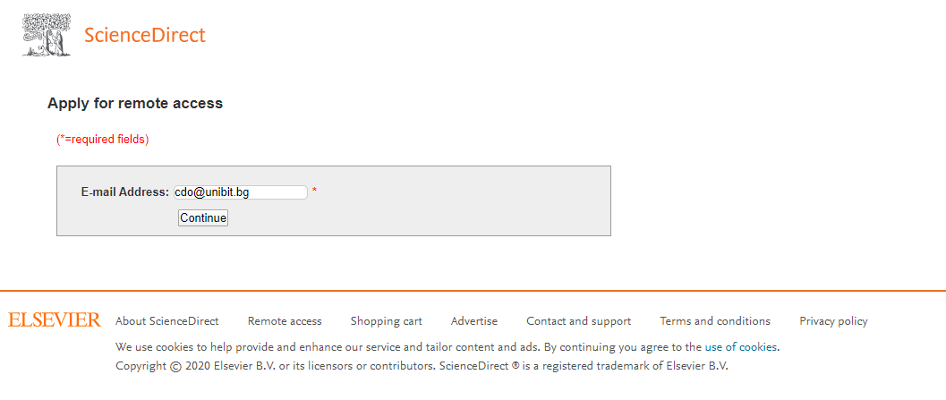
Фигура 5.
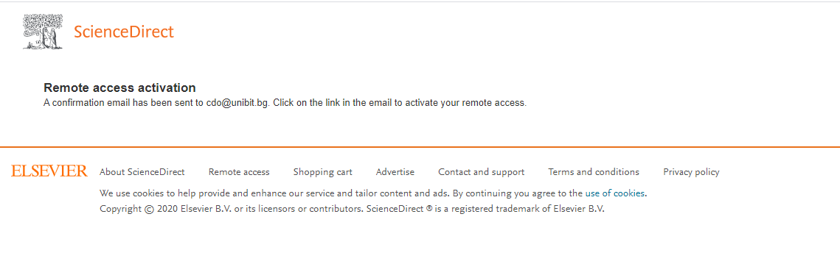
Фигура 6.
Ще получите е-мейл с бутон и хипервръзка за активация, на който трябва да кликнете до 1 час след изпращането. Натиснете Activate your remote access 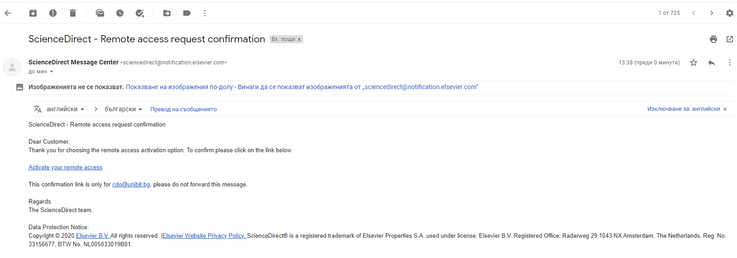
Фигура 7.
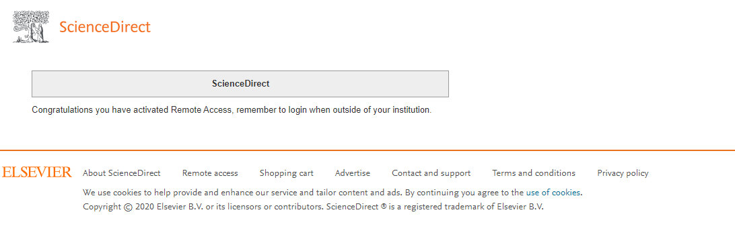
Фигура 8.
Приятно търсене

